ANALISIS KEMAMPUAN REPRESENTASI MATEMATIS BERDASARKAN MOTIVASI BELAJAR SISWA DI KELAS
VII SMPIT AL-MUMTAZ PONTIANAK

Khairunnisa¹, M.Firdaus², Dwi Oktaviana³
¹Pendidikan Matematika, Fakultas Pendidikan Mipa dan Teknologi, IKIP PGRI Pontianak, Jl. Ampera No. 88 Pontianak.
²Pendidikan Matematika, Fakultas Pendidikan Mipa dan Teknologi, IKIP PGRI Pontianak, Jl. Ampera No. 88 Pontianak.
³Pendidikan Matematika, Fakultas Pendidikan Mipa dan Teknologi, IKIP PGRI Pontianak, Jl. Ampera No. 88 Pontianak.
e-mail : ¹Khairunnisaicha91@yahoo.com

Abstrak
Penelitian ini bertujuan untuk mengetahui kemampuan representasi matematis siswa berdasarkan motivasi belajar tinggi, sedang, dan rendah pada materi operasi hitung pecahan. Metode yang digunakan adalah metode deskriptif kualitatif. Bentuk penelitian yang digunakan dalam penelitian ini adalah studi kasus. Subjek dalam penelitian ini adalah siswa kelas VII SMPIT AL-MUMTAZ Pontianak pada semester genap tahun pelajaran 2019/2020 yang terdiri dari 28 siswa perempuan. Teknik pengumpulan data menggunakan triangulasi yaitu dokumentasi berupa hasil jawaban angket motivasi belajar yang berjumlah 18 soal dan jawaban tes kemampuan representasi matematis yang berjumlah 6 soal, observasi terhadap lembar jawaban siswa dan wawancara. Hasil penelitian menunjukkan bahwa kemampuan representasi matematis pada siswa bermotivasi tinggi sangat memenuhi dengan baik pada tiap indikator, kemudian kemampuan representasi matematis pada siswa bermotivasi sedang mampu memahami soal dengan baik walaupun tidak memenuhi satu indikator, dan kemampuan representasi matematis pada siswa bermotivasi rendah mampu mengerjakan soal dengan baik walaupun tidak memenuhi beberapa indikator.

Kata kunci : Analisis Kemampuan Representasi Matematis, Motivasi Belajar,
Operasi Pecahan.

Abstract
This study aims to determine students' mathematical representation abilities based on high, medium, and low learning motivation in fractional arithmetic operations. The method used is descriptive qualitative method. The form of research used in this study is a case study. The subjects in this study were students of class VII SMPIT AL-MUMTAZ Pontianak in the even semester of the 2019/2020 academic year consisting of 28 female students. Data collection techniques used triangulation, namely documentation in the form of results of learning motivation questionnaires, amounting to 18 questions and answers to tests of mathematical representation of 6 questions, observation of student answer sheets and interviews. The results showed that the ability of mathematical representation in highly motivated students fulfilled well on each indicator, then the ability of mathematical representation in motivated students was able to understand the problem well even though it did not meet one indicator, and the ability of mathematical representation in low motivated students was able to work on problems with good even though it doesn't meet some indicators.

Keywords: Mathematical Representation Ability Analysis, Learning Motivation, Fractional Operations.

PENDAHULUAN
Matematika adalah salah satu ilmu yang diajarkan disetiap jenjang pendidikan, Karena matematika merupakan pengetahuan yang mempunyai peran sangat besar baik dalam kehidupan sehari-hari maupun dalam pengembangan ilmu pengetahuan lain. Pendidikan merupakan hak setiap anak, mereka berhak memperoleh pendidikan dalam setiap bidang baik akademik maupun non akademik. Dalam bidang akademik mereka perlu mempelajari semua mata pelajaran, salah satunya adalah matematika. Matematika merupakan suatu alat, yaitu matematika sering dipandang sebagai alat dalam mencari solusi berbagai masalah.
Dalam pembelajaran matematika siswa perlu diberi kesempatan untuk mengungkapkan ide-ide yang mereka miliki. Untuk berfikir matematis dan mengkomunikasikan ide-ide matematis seseorang perlu mempresentasikannya dalam berbagai bentuk representasi matematis. Jelas bahwa representasi matematis pada siswa sangat penting untuk dikembangkan dalam pelajaran matematika.
NCTM (Sabirin, 2014: 35) menyebutkan bahwa representasi adalah sebagai standar proses kelima setelah problem solving, reasoning, communication, and connection. Representasi sangat berperan dalam upaya mengembangkan dan mengoptimalkan kemampuan matematis siswa. Gagasan mengenai representasi matematis di indonesia juga telah dicantumkan dalam tujuan pembelajaran matemtaika di sekolah dalam permen No. 23 tahun 2006 (Depdiknas, 2007).
Representasi adalah suatu konfigurasi atau susunan. Secara umum representasi adalah suatu konfigurasi yang dapat menyajikan suatu benda. Representasi meliputi simbol, persamaan, kata-kata, gambar, tabel, grafik, objek manipulatif, dan tindakan serta mental cara internal berpikir tentang ide matematika.
Representasi adalah kemampuan yang harus dimiliki untuk menginterpretasi dan menerapkan berbagai konsep dalam memecahkan masalah-masalah secara tepat (Kohl & Noah dalam Surya, 2016 : 171). Representasi merupakan salah satu konsep psikologi yang digunakan dalam pendidikan matematika untuk menjelaskan beberapa fenomena penting tentang cara berfikir siswa ( Janvier dalam Surya, 2016 : 171).
Kemampuan representasi matematis adalah kemampuan siswa untuk mengemukakan ide matematika dalam suatu konfigurasi yang dapat menyajikan sesuatu hal dalam suatu cara tertentu (Irwandi, 2012). Dalam proses pembelajaran kemampuan representasi sangat perlu di perhatikan karena beberapa bentuk representasi seperti diagram, tampilan grafis dan ekspresi simbolis telah lama menjadi bagian dari matematika. Hal ini bertujuan untuk melatih siswa agar mampu mengungkapkan dan menyajikan ide-ide matematis yang mereka miliki.
Kemampuan Representasi matematis merupakan salah satu tujuan umum dari pembelajaran matematika di sekolah. Kemampuan ini sangat penting bagi siswa dan erat kaitannya dengan kemampuan komunikasi dan pemecahan masalah. Untuk dapat mengkomunikasikan sesuatu, seseorang perlu representasi baik berupa gambar, grafik, diagram, maupun bentuk representasi lainnya.
Mudzakir (Irawati, 2016 : 82) membagi representasi matematis menjadi tiga jenis yaitu representasi visual berupa diagram, grafik, tabel dan gambar, persamaan atau ekspresi matematika, dan kata-kata atau teks tertulis. Kemampuan representasi matematis dalam penelitian ini merupakan kemampuan siswa dalam menyatakan, menyajikan, dan mengungkapkan ide-ide matematis dalam berbagai bentuk representasi seperti visual, simbol, dan verbal.
Menurut Agus Suprijono (2009: 163) mengungkapkan bahwasannya, motivasi belajar adalah proses yang memberi semangat belajar, arah dan kegigihan perilaku. Artinya, perilaku yang termotivasi adalah perilaku yang penuh energi, terarah dan bertahan lama. Pendapat lain mengenai motivasi belajar juga disampaikan oleh Yamin (2007: 219), yang berbunyi “ motivasi belajar merupakan daya penggerak psikis dari dalam diri seseorang untuk dapat melakukan kegiatan belajar dan menambah keterampilan dan pengalaman. Sedangkan menurut Sardiman (2005: 75) motivasi belajar dapat diartikan sebagai serangkaian usaha untuk menyediakan kondisi-kondisi tertentu, sehingga seseorang mau dan ingin melakukan sesuatu, dan bila ia tidak suka, maka akan berusaha untuk meniadakan atau mengelak perasaan tidak suka itu. Jadi, dapat disimpulkan bahwa motivasi belajar adalah semangat belajar maupun usaha yang disebabkan adanya daya penggerak psikis dari dalam diri seseorang dalam mmencapai tujuan yang dikehendakinya.
Fungsi motivasi dalam proses pembelajaran yang dikemukakan oleh Wina Sanjaya (2010: 251-252) yaitu mendorong siswa untuk beraktivitas dan sebagai pengarah. Faktor yang mempengaruhi motivasi belajar yaitu cita-cita, kemampuan siswa, kondisi siswa dan lingkungan, unsur-unsur dinamis dalam belajar, serta upaya guru dalam membelajarkan siswa.
Adapun upaya guru untuk membangkitkan motivasi belajar siswa yaitu memperjelas tujuan yang dicapai, membangkitkan minat siswa, menciptakan suasana yang senang dalam belajar, memberikan pujian yang wajar atas keberhasilan siswa dalam belajar, serta menciptakan persaingan dan kerjasama dalam pembelajaran. Dengan demikian, motivasi belajar sangat berpengaruh terhadap kemampuan representasi matematis siswa, karena motivasi diakibatkan adanya dorongan dan tujuan yang hendak dicapai.
Sedangkan representasi diakibatkan adanya ide/gagasan matematis siswa sehingga jika keduanya dimiliki oleh siswa pasti proses pembelajaran akan berjalan dengan baik. Selain itu, pentingnya motivasi dalam belajar bagi guru maupun siswa yaitu menyadarkan kedudukan pada awal belajar, proses dan hasil akhir dan membangkitkan semangat siswa dalam belajar serta semangat guru dalam pengajarannya.
METODE
Metode penelitian yang digunakan dalam penelitian ini adalah penelitian deskriptif kualitatif, Bentuk penelitian yang digunakan adalah studi kasus (case study), dengan subjek yaitu siswa kelas VII SMPIT Al-Mumtaz Pontianak tahun ajaran 2018/2019. Penentuan subjek penelitian menggunakan purposive sampling yaitu pengambilan subjek berdasarkan pertimbangan tertentu. Sedangkan cara menentukan siswa tingkat motivasi tinggi, sedang, dan rendah dengan menggunakan angket yaitu angket motivasi belajar.
Subjek yang diambil 3 siswa dengan motivasi tinggi, motivasi sedang, dan motivasi rendah. Teknik pengumpulan data menggunakan yang digunakan adalah pengukuran, komunikasi langsung dan komunikasi tak langsung. Kemudian alat pengumpul data nya adalah tes, wawancara, dan angket. Alat pengumpul data divalidasi terlebih dahulu dengan dua orang dosen program studi pendidikan matematika di IKIP PGRI Pontianak dan satu orang guru matematika di SMPIT Al-Mumtaz Pontianak. Alat Pengumpul data yang digunakan dengan hasil perhitungan dari validitas, daya pembeda, indeks kesukaran dan reliabilitas yang menyatakan valid sehingga layak digunakan sebagai instrumen penelitian. Keabsahan data peneliti menggunakan triangulasi sumber data, nantinya peneliti melakukan observasi dan wawancara, dan peneliti juga melihat nilai ulangan tengah semester untuk mengetahui motivasi belajar siswa.
Menurut Sugiyono (2012 : 313), teknik analisis data meliputi data reduction (reduksi data), data display (penyajian data), data conclusion drawing/verification ( penarikan kesimpulan). Tes tertulis yang berbentuk uraian digunakan untuk mengetahui kemampuan representasi matematis yang meliputi representasi visual, representasi simbolik, dan representasi verbal yang telah divalidasi oleh ahli. Dari hasil tes pemecahan masalah yang diberikan kepada siswa, dilakukan pengecekkan dengan wawancara, agar didapatkan data yang valid.
HASIL DAN PEMBAHASAN
Berdasarkan hasil penelitian yang diperoleh mengenai kemampuan representasi matematis pada operasi hitung pecahan berdasarkan motivasi belajar siswa kelas VII SMPIT AL-MUMTAZ Pontianak, dengan jumlah siswa 28 orang yang mengikuti tes angket dan tes soal kemampuan representasi matematis siswa. Telah diketahui dari hasil angket bahwa terdapat siswa-siswa dengan kategori motivasi belajar dan kemampuan representasi yang berbeda-beda.
Terdapat 7 orang siswa yang memiliki kemampuan representasi matematis dengan kategori motivasi belajar tinggi, terdapat 16 orang siswa yang memiliki kemampuan representasi matematis dengan kategori motivasi belajar sedang dan 5 orang siswa yang memiliki kemampuan representasi matematis dengan kategori motivasi belajar rendah. Hasil pekerjaan siswa A23 dapat dilihat pada gambar berikut.
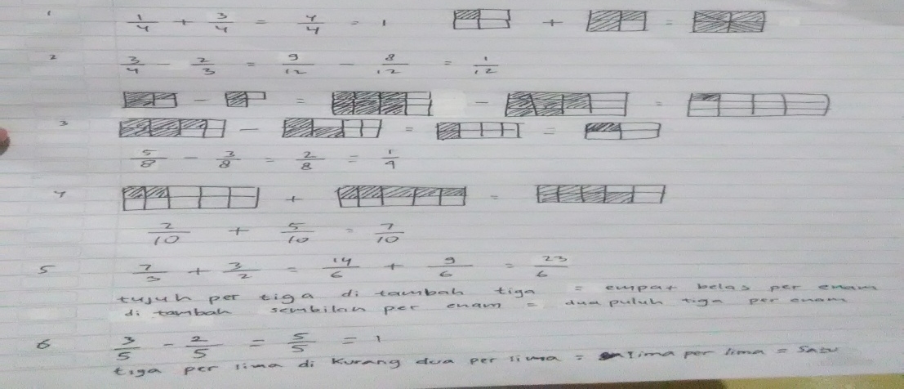
Gambar 1. Jawaban Siswa Kode (A23)
Dilihat dari hasil jawaban siswa kode A23, kemampuan representasi matematis siswa dengan kategori motivasi belajar tinggi dapat mempresentasikan jawabannya nomor 1 dan 2 pada representasi visual dengan baik, siswa dapat menjawab soal dengan benar serta langkah-langkahnya dan pada hasil wawancara siswa juga dapat menjelaskan dengan baik hasil pengerjaannya. Pada representasi simbolik siswa A23 menjawab soal nomor 3 dan 4 dengan benar yaitu menghitung dan menulis ke bentuk simbolik dari gambar pecahan pada soal dan pada hasil wawancara siswa juga dapat menjelaskan cara ia menjawab dengan baik karena dia sudah paham mengerjakannya. Pada representasi verbal siswa A23 juga menjawab soal nomor 5 dan 6 dengan benar sesuai indikator representasi verbal yaitu siswa telah menjawab soal dengan kata-kata serta langkah-langkah pengerjaannya dan pada hasil wawancara diperoleh informasi bahwa untuk mengerjakannya langsung dituliskan dengan kata-kata sesuai apa yang ia pikirkan. Senada dengan pendapat Sardiman (2010: 251-252), mengatakan bahwa keberhasilan proses belajar mengajar dipengaruhi oleh motivasi belajar siswa. Hasil pekerjaan siswa A15 dapat dilihat pada gambar berikut.
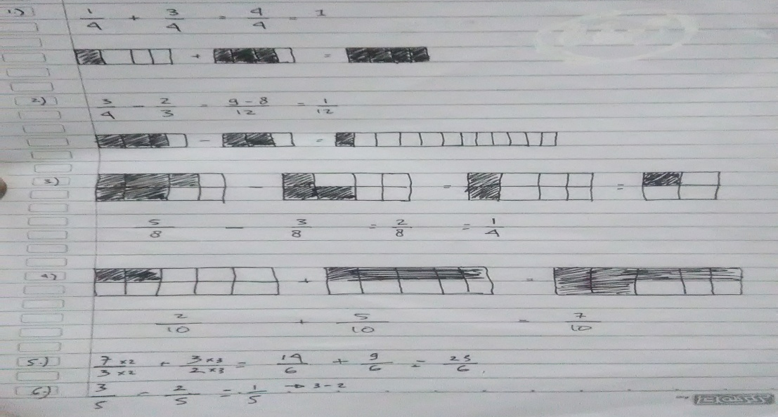
Gambar 2. Jawaban Siswa Kode (A15)
Dilihat dari hasil jawaban siswa kode A15, kemampuan representasi matematis siswa dengan kategori motivasi belajar sedang dapat menjawab soal nomor 1 dan 2 dengan baik sesuai dengan indikator representasi visual, namun sedikit kurang lengkap dalam menggambarkan langkah-langkah yang terdapat pada jawaban. Pada representasi simbolik siswa A15 menjawab soal nomor 3 dan 4 dengan benar yaitu menghitung dan menulis ke bentuk simbolik dari gambar pecahan pada soal, namun pada soal nomor 3 nya itu ia tidak menyederhanakan lagi pecahannya dan pada hasil wawancara siswa juga dapat menjelaskan cara ia menjawab dengan baik karena siswa tahu dan paham. Pada representasi verbal yaitu soal nomor 5 dan 6 siswa hanya mengerjakan perhitungannya saja yang sesuai dengan langkah pengerjaan tanpa menuliskan representasinya ke bentuk verbal atau kalimat matematika, dan pada hasil wawancara siswa bingung dalam mengubah jawaban pecahan ke dalam bentuk verbal. Menurut Farhan (2014 : 239) kecenderungan motivasi dalam diri seorang individu akan terlihat pada kinerja siswa pada aktivitas pembelajaran matematika. Hasil pekerjaan siswa A25 dapat dilihat pada gambar berikut.
Gambar 3. Jawaban Siswa Kode (A25)
Dilihat dari hasil jawaban siswa kode A25, kemampuan representasi matematis siswa dengan kategori motivasi belajar rendah, menjawab soal nomor 1 dan 2 yaitu mempresentasikan jawaban ke bentuk representasi visual dengan benar namun kurang lengkap dalam menggambarkan soal pecahan ke bentuk visual, hanya menggambarkan hasil dari hitungan pecahan dan pada hasil wawancara siswa mengatakan bahwa yang ia kira digambar itu hasilnya saja yang digambar bukan langkah-langkahnya. Pada representasi simbolik siswa A25 menjawab soal nomor 3 dan 4 dengan benar, tetapi ia langsung menulis hitungan pecahan tanpa menggambarkan pecahan nya kembali di lembar jawaban yang sesuai dengan perintah soal dan pada hasil wawancara siswa mengatakan bahwa kurang memperhatikan perintahkan soal dan langsung menjawab perhitungannya saja. Pada representasi verbal yaitu soal nomor 5 dan 6 siswa hanya mengerjakan perhitungannya saja tanpa menuliskan hitungan pecahan ke dalam bentuk kata-kata atau kalimat dan pada hasil wawancara siswa mengatakan bahwa ia terburu-buru dan kurang paham mengubah pecahan kedalam bentuk kalimat. Menurut Yunus dan Ali ( dalam Farhan 2014 : 230) keberhasilan siswa dalam pembelajaran matematika adalah pengaruh kuat dari motivasi untuk mencapai suatu tujuan.
Jadi, dapat disimpulkan dari hasil analisis data dan wawancara dari ketiga orang siswa, bahwa siswa telah mengerjakan hitungan pecahan dari 6 soal dengan benar dan terstruktur, namun masih kurang teliti dan kurang paham dengan perintah soal sehingga jawaban dari siswa nya masih ada yang kurang lengkap. Padahal menurut Imtiyas (2018) siswa yang memiliki motivasi tinggi, motivasi sedang, dan motivasi mempunyai hasil belajar yang sama baiknya.
SIMPULAN
Adapun setiap indikator yang dijawab oleh siswa baik itu yang mempunyai motivasi belajar tinggi, motivasi belajar sedang, dan motivasi belajar rendah sebagai berikut.
Kemampuan representasi matematis siswa berdasarkan motivasi belajar tinggi dengan indikator representasi visual, siswa memahami soal dengan baik dan melakukan operasi hitung pada pecahan dengan benar. Pada representasi simbolik siswa dapat menuliskan bentuk simbolik suatu bilangan pecahan dengan tepat dan melakukan operasi hitung pada pecahan dengan benar. Pada representasi verbal siswa dapat menuliskan kalimat matematika dengan baik dan sudah sesuai dengan indikator representasi verbal dan melakukan operasi hitung pada pecahan dengan benar.
Kemampuan representasi matematis siswa berdasarkan motivasi belajar sedang dengan indikator representasi visual, siswa memahami soal dengan baik dan melakukan operasi hitung pada pecahan dengan benar. Pada representasi simbolik siswa dapat menuliskan bentuk simbolik dengan baik dan melakukan operasi hitung pada pecahan dengan benar namun tidak menyederhanakan jawaban yang seharusnya bisa di sederhanakan. Pada representasi verbal siswa tidak menjawab dengan tepat mengenai bentuk kalimat matematika yang dibuat namun melakukan operasi hitung pecahannya dengan benar.
Kemampuan representasi matematis siswa berdasarkan motivasi belajar rendah dengan indikator representasi visual, siswa memahami soal cukup baik namun tidak lengkap membuat gambar pecahan yang sesuai langkah jawaban dan yang digambar hanya hasil dari jawabannya saja. Pada representasi simbolik siswa tidak menggambarkan kembali pada lembar jawaban dan hanya mengerjakan hitungan pecahan nya saja. Pada representasi verbal siswa kurang paham menuliskan pecahan dalam bentuk kalimat matematika namun melakukan operasi hitung pecahan dengan tepat.

DAFTAR PUSTAKA
Farhan, M. (2014). Keefektifan PBL Dan IBL Ditinjau Dari Prestasi Belajar, Kemampuan Representasi Matematis, dan Motivasi Belajar. Jurnal Riset Pendidikan Matematika, Vol. 1, No. 2, hlm. 239-230.
Hidayah, Y. (2015). Upaya Meningkatkan Motivasi Belajar Matematika Siswa Melalui Pembelajaran Kooperatif Tipe STAD di SMK Yudha Karya Magelang. Jurnal Ilmiah Kependidikan, Vol.10, No.2, hlm. 35-36.
Sabirin, M. (2014). Representasi dalam Pembelajaran Matematika. JPM IAIN Antasari, 1 (2), 33-44.
Imtiyas, N. (2016). Eksperimentasi Model Pembelajaran Problem Based Learning (PBL) Terhadap Hasil Belajar Siswa Dalam Materi Persamaan Kuadrat Ditinjau Dari Motivasi dan Waktu Kelas X MAS Pontianak. Skripsi (tidak diterbitkan).
Iriyanti. (2017). Analisis Kemampuan Representasi Matematis Berdasarkan Gaya Belajar Siswa dalam Materi Operasi Hitung Pecahan kelas VII SMP Negeri 6 Kubu. Skripsi (tidak diterbitkan).
Irwandi. (2012). Kemampuan Representasi Matematis. Yogyakarta.
KBBI. (2002). Analisis Kinerja. Jakarta : Balai Pustaka.
Saebeni. (2008). Metode Penelitian. Bandung : Pustaka Setia.
Sanjaya, W. (2010). Strategi Pembelajaran Berorientasi Standar Proses Pendidikan. Jakarta : Prenada Media.
Sugiyono. (2018). Metode Penelitian Kualitatif. Bandung : Alfabeta.
Sukmadinata, S. (2010). Metode Penelitian Pendidikan. Bandung : Remaja Rosdakarya .

